**01、基础入门-SpringBoot2课程介绍**

**02、基础入门-Spring生态圈**

**03、基础入门-SpringBoot的大时代背景**

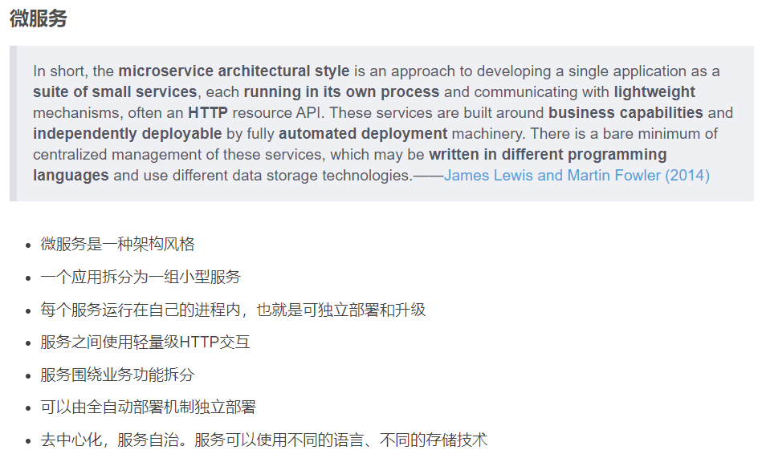

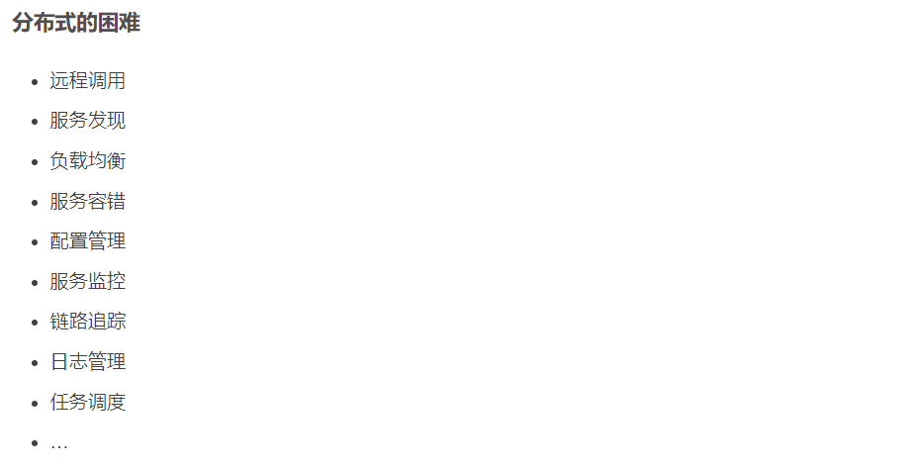

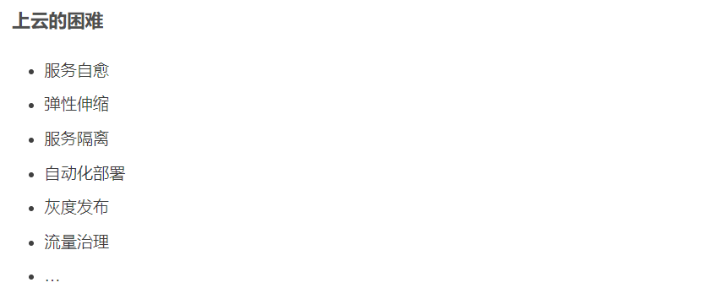

**04、基础入门-SpringBoot官方文档架构**

https://spring.io/projects/spring-boot

**05、基础入门-SpringBoot-HelloWorld**

代码05_helloworld